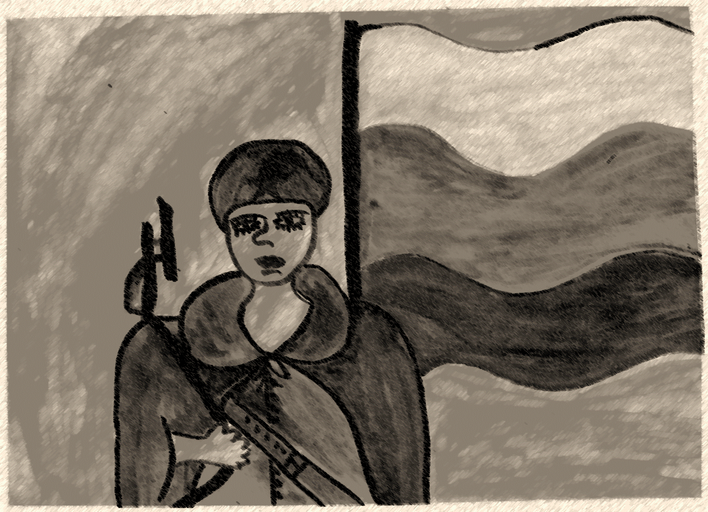
Муниципальное бюджетное общеобразовательное учреждение «Начальная школа-детский сад “Радуга”»
с. Краснореченское Хабаровского муниципального района Хабаровского края

Программа социально-педагогической направленности «России верные сыны».

Автор: Заденовская Татьяна Александровна,
заместитель директора по учебно-воспитательной работе

680501 Хабаровский край, Хабаровский район,
с. Краснореченское, ул. Центральная,9.
radugads@eandex.ru
Муниципальное бюджетное общеобразовательное учреждение «Начальная школа –детский сад "Радуга"» с. Краснореченское
Хабаровского муниципального района Хабаровского края
(МБОУ НШ ДС с. Краснореченское)

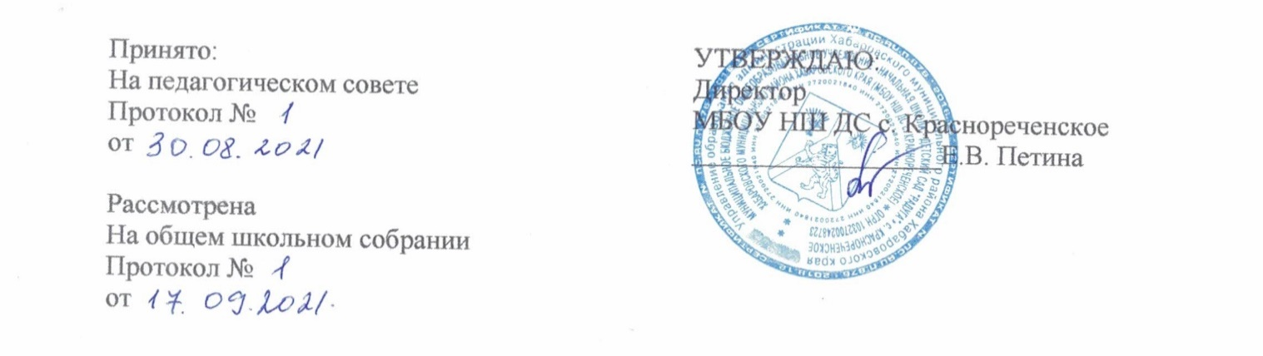

Программа социально-педагогической направленности «России верные сыны».

Автор: Заденовская Татьяна Александровна,
заместитель директора по учебно-воспитательной работе

Адрес: 680501 Хабаровский край, Хабаровский район, с. Краснореченское, ул. Центральная,9. radugads@eandex.ru

Содержание

1 | Пояснительная записка | с. 4-5
2 | Актуальность | с. 5-6
3 | Миссия программы | с. 6
4 | Цель | с. 6
5 | Задачи | с. 6-7
6 | Ожидаемые результаты | с. 7
7 | Пути решения | с. 7
8 | Внутришкольное взаимодействие | с. 8
9 | Социальные партнёры | с. 8
10 | Сотрудничество с государственными и общественными организациями и формы взаимодействия | с. 9-11
11 | Структура и содержание программы | с. 11-15
12 | Нормативно-правовые документы | с. 15
13 | Приложение | с. 16 - 19

Пояснительная записка.
Программа рассчитана на учащихся начальной школы. Программа может реализовываться на протяжении всей начальной школы. Работа организована во внеурочное время один раз в неделю. При подготовке и проведении отдельных мероприятий требуется дополнительное время. Прием детей осуществляется по желанию. Состав участников – разновозрастной. Возможно изменение и дополнение состава в ходе реализации программы.
Воспитательный компонент ФГОС НОО ориентирован на формирование у школьников активной гражданской позиции, социальной ответственности, патриотизма, обеспечение наиболее полной реализации воспитательного потенциала образовательного учреждения.
Процесс формирования патриотизма у младших школьников строится с учётом пока ещё малого жизненного опыта.
Весь курс программы направлен на формирование личности и ее приобщение к духовным ценностям своего Отечества, воспитание гражданственности и патриотизма.
Проводимые мероприятия способствуют созданию психологически комфортной образовательной и воспитательной среды для общего интеллектуального и нравственного развития личности школьника.
Четко прослеживается совместная деятельность Совета Ветеранов
Корсаковского сельского поселения, МКУК КДЦ Администрации СП «Корсаковское» и администрации школы по реализации программы социально-педагогической направленности «России верные сыны». Школьники практикуются во всех видах деятельности, которые имеют общедисциплинарный характер: сбор, хранение, преобразование и передача информации.
Предлагаемый курс полностью соответствует деятельностно-целевому подходу к содержанию новых Федеральных образовательных стандартов и формирует информационную грамотность младшего школьника.
Получение исторических знаний сочетается с практической работой ( участие в конкурсах рисунков и стихов, экскурсии, встречи, утренники, коллективные творческие дела).
Программа соответствует основным принципам государственной политики РФ в области образования, изложенным в Законе Российской Федерации “Об образовании”.
Это:
– гуманистический характер образования, приоритет общечеловеческих ценностей, жизни и здоровья человека, свободного развития личности;
– воспитание гражданственности, уважения к правам и свободам человека, любви к окружающей природе, Родине, семье;
– обеспечение самоопределения личности, создание условий для ее самореализации, творческого развития;
– формирование у обучающегося адекватной современному уровню знаний и ступени обучения картины мира;
– содействие взаимопониманию и сотрудничеству между людьми, народами независимо от национальной, религиозной и социальной принадлежности.
Программа разработана в соответствии с Конвенцией о правах ребёнка
Актуальность.
Потребность создания программы социально-педагогической направленности в начальной школе обусловлена следующими причинами:
- В «Концепции модернизации российского образования» определены приоритетные направления образования, среди которых важнейшим является увеличение воспитательного потенциала образовательного процесса через формирование у учащихся гражданской ответственности, духовности и культуры, инициативности, самостоятельности, толерантности, способности к успешной социализации в обществе.
- За последние годы содержание понятий «патриотизм», «гражданственность» существенно изменились в общественном сознании. У молодёжи, выросшей в годы социальной нестабильности, выработалось критическое отношение к своей стране, государственной политике. Гражданские и политические ориентиры в основной массе молодежной среды размыты. Это привело к пассивной гражданской позиции.
Миссия программы.
Создание педагогических и образовательных условий для формирования у учащихся определённого набора качеств, ценностей, умений каждого на своём уровне:
- общая культура личности на основе воспитания гражданственности и любви к Родине
- уважительное отношение к культуре своего народа, его обычаям, традициям, историческому прошлому, почитанию национальных святынь и символов.
Цель: формирование уважительного отношения к истории Отечества, родного поселка, края, старшего поколения семьи; заложение основ культурно и социально-ориентированной личности, обладающей чувством национальной гордости через взаимодействие с родительской общественностью, органами местного самоуправления, общественными организациями.
Задачи:
- воспитать высоконравственного, ответственного, инициативного и компетентного гражданина России;
- сформировать у учащихся основы гражданской идентичности личности, психологические условия развития общения, сотрудничества;
- развить творческие способности школьников с учетом их индивидуальных особенностей; сохранить и поддержать индивидуальности каждого ребенка;
- дать каждому ребенку опыт и средства ощущать себя субъектом отношений с людьми, с миром и с собой, способным к самореализации в образовательных и других видах деятельности
Ожидаемый результат:
Реализация программы будет способствовать воспитанию гражданственности, патриотизма, уважения к правам, свободам и обязанностям человека:
• ценностное отношение к России, своему народу, своему краю, отечественному культурно-историческому наследию, государственной символике, законам Российской Федерации, русскому и родному языку, народным традициям, старшему поколению;
• представления о наиболее значимых страницах истории страны, края, поселения, о примерах исполнения гражданского и патриотического долга;
• первоначальный опыт постижения ценностей гражданского общества,
• опыт ролевого взаимодействия и реализации гражданской, патриотической позиции;
• опыт социальной коммуникации;
Пути решения:
Достижение поставленных целей и задач осуществляется через внутреннее и внешнее (социальные партнеры) взаимодействие. Положительный результат возможен тогда, когда социально-педагогическая работа образовательного учреждения строится путем планирования, непрерывности и согласованности деятельности коллектива школы, органов местного самоуправления, общественных организаций и родительской общественности. Это позволяет сохранять непрерывность процесса по формированию патриотического сознания учащихся.

Внутришкольное взаимодействие

Социальные партнеры

Сотрудничество с государственными и общественными организациями и формы взаимодействия:
Организация | Формы взаимодействия
Музея Боевого братства. МБЦ «ЦСРН «Красная речка». | - Посещение музея учащимися школы, участниками детского оздоровительного лагеря с дневным пребыванием детей:
КГАОУ ДО РМЦ  (КГБОУ ДОД «ХКЦРТДиЮ») | - Участие в краевых конкурсах детского творчества  - Участие в краевых викторинах и олимпиадах  - Участие в краевых фотоконкурсах и фотовыставках
ЭБЦ КГАОУ ДО РМЦ | - Участие в краевых конкурсах детского творчества  - Участие в краевых экологических мероприятиях
Редакция журнала для детей дошкольного и младшего школьного возраста «Расти с Хабаровском» | - Участие в краевом конкурсе « Растем вместе»  - Участие в конкурсе рисунков
МАУ ЦОМ г. Хабаровска | Участие в Фестивале «Рождество глазами детей»  Номинация «Художественное слово».  Номинация «Театральное творчество».
Информационно-образовательный портал «Прообраз 27») | - Участие в Краевом конкурсе фотографий
МАУ ЦОР г. Хабаровска | - Участие в Фестивале «Рождество глазами детей»  Номинация «Изобразительное искусство»  Номинация «Декоративно-прикладное творчество»
Городской фестиваль детского творчества «Амурские зори». | - Участие в фестивале  Номинация «Городской литературно-поэтический конкурс «Люблю тебя, мой город!»
Отдел религиозного образования и катехизации Хабаровской епархии | - Участие в ежегодных Краевых этапах Международного конкурса детского творчества «Красота Божьего мира»
НОУ ВПО «Православный Свято-Тихоновский гуманитарный университет». г. Москва при поддержке Фонда просвещения «МЕТА» и Фонда Святителя Василия Великого | - Участие в ежегодных дистанционных олимпиадах:
МКУК «КДЦ» с. Краснореченское. | - Участие в фестивале «Салют Победы!»  Номинация «Изобразительное творчество»  Номинация «Художественное слово»  - Участие в смотре строя и песни «Солдатушки, бравы ребятушки»  - Участие в конкурсах детского творчества  - Участие в мероприятиях:  День поселения  День матери  День призывника  Митинг 9 мая  Митинг посвященный окончания Второй мировой войны.  День памяти и скорби
МБОУ ДОД «ЦДТ» | - Участие в Интернет-конкурсах, конкурсах изобразительного и декоративно-прикладного творчества, фотоконкурсах.  - Участие в районном инклюзивном конкурсе юных чтецов «Живое слово»  - Участие в фестивале «Честь и верность во славу Отечества».
Администрация Хабаровского муниципального района | - Участие в конкурсах изобразительного и декоративно-прикладного творчества
Проект Dumschool  (Международный проект для учителей, воспитателей, учеников) | - Участие в Фестивале знаний и параде творчества.
Краевое государственное автономное нетиповое образовательное учреждение "Краевой центр образования" (далее – КГАНОУ КЦО). | - Участие в краевом дистанционном детско-юношеском творческом конкурсе фотографий
МБОУ ДОД СЮТ | - Участие в творческо-интеллектуальный марафоне среди учащихся образовательных учреждений Хабаровского муниципального района «Нам звёзды опять назначают свидание»
ФГБУ «ГПЗ «Большехехцирский» | - Участие в конкурсах:  кормушек  видеороликов,  - Участие в мероприятиях:  День Земли  Накормим птиц вместе
КГБУК «Зоосад «Приамурский» им. В. П. Сысоева» | - Участие в фотоконкурсах  - Участие в мастер-классах
Структура и содержание программы.
Программа социально-педагогической направленности «России верные сыны» органично вписывается в план работы всего учреждения и систему проводимых мероприятий.

- Поисково - исследовательская деятельность.
Исходя из конкретной педагогической ситуации, учитывая планы и положения о смотрах и конкурсах социальных партнеров, государственных и общественных организаций можно создать благоприятные условия для гармоничного развития учащихся, обеспечивая им возможность социальной коммуникации и самореализации в таких сферах деятельности ОУ как познавательная, культурная и досуговая.
Организационное обеспечение
- Информирование педагогического коллектива о значении поисковой работы в формировании личности, о результатах, текущих задачах и планах на совещаниях, заседаниях методических объединений.
- Разъяснение основных направлений поисковой работы на новый учебный год в 1-4 классах.
- Разработка индивидуальных и групповых творческих заданий по направлениям поисково-исследовательской работы.
- Презентация результатов поисковой работы за прошлый год.
- Обучение навыкам поисково-исследовательской деятельности: сбор информации, классификация и обобщение.

Основные направления поисково – исследовательской деятельности
Тематическое содержание основных направлений
поисково - исследовательской деятельности.
- Великая Отечественная война.
- Моя семья в годы ВОВ (для учащихся 1-4 классов)
- Дети войны (для учащихся 4 классов)
- Имена Героев ВОВ на улицах Хабаровска (для учащихся 3 - 4 классов)
- Память в металле и граните (для учащихся 1- 4 классов)
- Хабаровский край
- Природа родного края ( для учащихся 3-4 классов)
- Где я в крае побывал (для учащихся 1-4 классов)
- День рождения города Хабаровска (для учащихся 1-4 классов)
- Хабаровск – город воинской славы (для учащихся 3 - 4 классов)
- Памятники Хабаровска рассказывают (для учащихся 3-4 классов)
- Моя малая Родина – с. Краснореченское (для учащихся 1- 4 классов
- Моя страна
- Символика Олимпиады в Сочи (для учащихся 1-4 классов)
- Основные права и свободы человека неотчуждаемы и принадлежат каждому от рождения (для учащихся 4 классов)
- Великие битвы России (для учащихся 3 - 4 классов)
- День космонавтики (для учащихся 1- 4 классов)
- День Героев Отечества (для учащихся 3-4 классов)
- Моя семья
- Нам вместе хорошо (День пожилого человека) (для учащихся 1-4 классов)
- Братья наши меньшие (для учащихся 1-4 классов)
- Мамина профессия (для учащихся 1-4 классов)
- Мой папа лучше всех (для учащихся 1-4 классов)

- Культурно-просветительская и творческая деятельность.
Культурно-просветительская и творческая деятельности является составной частью образовательного процесса и способствует нравственному, патриотическому, гражданскому воспитанию учащихся. Влияет на развитие креативных способностей учащихся, развивает познавательные интересы, интеллектуальные и творческие способности.
Формы работ:
- Экскурсии
- Уроки мужества
- Презентации материалов поисковой работы
- Встречи
- Беседы
- Классные часы
- Выставки
- Конкурсы
- Коллективные творческие дела
- Акции
Культурно-просветительская и творческая деятельности осуществляется в соответствии с направлениями поисковой работы, знаменательными датами и событиями в жизни страны, края, района, поселения.
- Нормативно-правовая документация

- Конституция РФ.
- Федерального закона от 29 декабря 2012 г. № 273-ФЗ «Об образовании в Российской Федерации»
- «Санитарно-эпидемиологических требования к организациям воспитания и обучения, отдыха и оздоровления детей и молодежи» СанПиН 2.4 3648-20», утвержденных Постановлением главного государственного санитарного врача РФ от 28 сентября 2020 г. № 28.
- Федеральный закон от 31 июля 2020 г. № 304-ФЗ “О внесении изменений в Федеральный закон «Об образовании в Российской Федерации» по вопросам воспитания обучающихся».
- Распоряжение Правительства РФ от 12 ноября 2020 г. № 2945-р «Об утверждении плана мероприятий по реализации в 2021-2025 годах Стратегии развития воспитания в Российской Федерации на период до 2025 года».
- Программа воспитания и социализации обучающихся общеобразовательных организаций, расположенных на территории Хабаровского края на 2021-2025 годы.

Основные локальные акты:

- Основная общеобразовательная программа начального общего образования МБОУ НШ ДС с. Краснореченское.
- План работы на текущий учебный год.
- Перспективный план мероприятий, соответствующих направлениям поисково-исследовательской работы, знаменательным датам и событиям в жизни страны, края, района, поселения.
- Устав МБОУ НШ ДС с. Краснореченское.

Приложение 1.

Перспективный план мероприятий, соответствующих направлениям поисково-исследовательской работы, знаменательным датам и событиям в жизни страны, края, района, поселения.

Форма проведения |  | Название мероприятия
1 | Встреча с участниками войны или их родными, работа с семейными архивами, работа с краевыми Книгами Памяти | - Поисково-исследовательская работа «Судьба семьи в судьбе страны» об участии представителей семей Задерновской Т.А., Кардовской Е.А. в Великой Отечественной войне 1941-1945 годов.  - Поисково-исследовательская работа «Судьба семьи в судьбе страны» об участии представителей семей Копытиных, Ульмаскуловых. в Великой Отечественной войне 1941-1945 годов.  - Поисково-исследовательская работа «Судьба семьи в судьбе страны» об участии представителей семей Бирюковых, Ябаровых. в Великой Отечественной войне 1941-1945 годов.  - Поисково-исследовательская работа «Судьба семьи в судьбе страны» об участии представителей семей Матвеевых, Корневых, Уткиных, Шумко, Бутузова, Пяткиной, Разумова, Суляндикова, Серенко в Великой Отечественной войне 1941-1945 годов
2 | Классные часы - презентации | - Память в металле и граните – самодельный памятник землякам в первом микрорайоне г. Хабаровска, установленный к 40-летию Победы.  - Мемориал «Танк»  - «Бронекатер-302» - памятник морякам-амурцам.  - История Олимпийских игр.  - Символика Олимпиада Сочи  - Моя малая Родина – с. Краснореченское»  - Моя малая Родина – страна, город, село  - Одна беда, одна тревога, одна судьба, одна земля.  - Великие битвы России  - Не перевелись богатыри на земле русской
3 | Вахта памяти | - Митинг, посвященный годовщине окончания Второй мировой войны  - Митинг, посвященный Дню Победы  - День памяти и скорби.
4 | Смотр строя и песни | - Солдатушки, бравы ребятушки  - Смотр строя и песни. Подгруппа С.
5 | Конкурсы чтецов | - Россия – священная наша держава  - Только в песне да в сказке уместится Приамурье моё!  - Люблю тебя, мой город!  - Памяти тех, кто подарил нам жизнь  - Об этом, товарищ, не помнить нельзя  - Давно закончилась война  - День Героя Отечества  - Живое слово  - Волшебное слово  - Читаем классику  - Я дарила детям радость  - Есть край, которым я горжусь
6 | Конкурсы детского творчества | - Салют, победа!  - Край, в котором я живу  - Дети России за мир!  - Война и мир глазами детей  - Палитра Победы  - Это гордое слово - солдат  - Российский воин бережет родной страны покой и славу  - Армия – гордость страны!  - Красота Божьего мира  - Загадочный и необъятный космос  - Бережём планету вместе  - Сохраним амурского тигра  - Благодарная Россия – своим героям  - Мир моего дома.  - Он сказал: «Поехали»!  - Вечная память ветеранам  - Волшебная весна  - Палитра красок 27  - Есть такая профессия – Родину защищать  - На страже Отечества  - Женщина в стихах и прозе  - Пасхи краски  - Звёздный космос  - Путешествие в космос  - Нет родней и краше стороны моей  - Знакомьтесь – мамочка моя»  - Гуманное отношение к животным»
7 | Конкурсы методических разработок | - Дорогами войны  - Не гаснет памяти свеча  - Славим героев минувшей войны
8 | Фестивали | - Салют Победы  - Рождество глазами детей  - Честь и верность во славу Отечества
9 | Акции | - Журавлики  - Согреем сердце ветеранов  - Посылка солдату  - Георгиевская лента  - Покормите птиц зимой  - Кормушка своими руками  - День Земли  - День солидарности в борьбе с терроризмом  - День призывника  - Бессмертный полк  - День толерантности
10 | Викторины | - Что я знаю о Хабаровском крае  - Сказка ложь, да в ней намёк
11 | Конкурс сочинений для учащихся 3-4 классов. | - Природа родного края  - Быть солдатом хорошо  - Письмо солдату ВОВ
12 | Конкурсы и выставки фотогазет, фотографий | - Где я в крае побывал  - Хабаровский край глазами детей  - Родной край. Зимние пейзажи  - Мои родные в армии  - Здесь начинается Россия  - Самое красивое место малой Родины  - Природа в объективе  - Чудеса Хабаровского края  - Моя малая Родина  - Вместе с мамой  - Космос рядом  - Воспоминание о лете  - Братья наши меньшие  - Как прекрасен этот мир  - Мамина профессия  - Я – помощник в семье
13 | Боди Арт | - Животные моего края
14 | Дистанционные олимпиады | - Открытая всероссийская интеллектуальная олимпиада «Наше наследие».  - Азбука православия  - Основы Православной культуры  - Светская этика
15 | Экскурсии | - Музей Боевого братства. МБЦ «ЦСРН «Красная речка».  - Музей Краевого государственного бюджетного профессионального образовательного учреждения № 3 г. Хабаровска.  - В мастерские Краевого государственного бюджетного профессионального образовательного учреждения № 3 г. Хабаровска.  - Музей города Хабаровска  - Гродековский музей
16 | Спортивно-оздоровительные мероприятия | - Лыжный пробег  - День физкультурника  - Всемирный день здоровья  - Одеваем дружно кеды и шагаем до победы
17 | Встреча учащихся с детьми войны. | - Детям, пережившим ту войну  поклониться нужно до земли
18 | Работа на Интернет - порталах: Великая Отечественная война; Портал о фронтовиках | - Поисково-исследовательская работа по запросу Совета Ветеранов Корсаковского СП
19 | Литературно-музыкальная композиция | - Отпылали зарева, отгремели пушки  - Песни, с которыми мы воевали  - Дети войны  - Богатыри земли русской
20 | Выставки совместного творчества | - Моя мама мастерица  - Солдатские будни  - Для любимой мамочки  - Парад масок

